初始化数据库

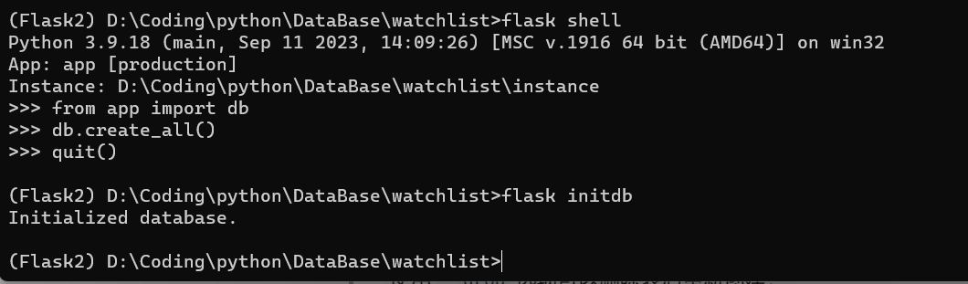

使用—drop清空原始结果

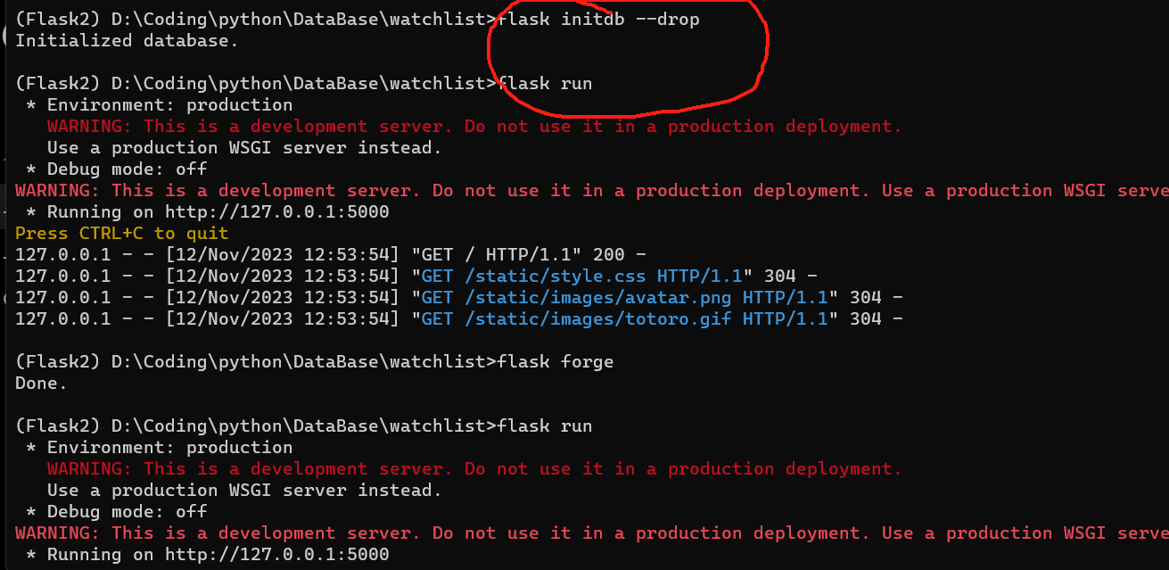

错误的网址示例

